
МИНИСТЕРСТВО науки и высшего ОБРАЗОВАНИЯ
РОссИЙСКОЙ ФЕДЕРАЦИИ

ФЕДЕРАЛЬНОЕ ГОСУДАРСТВЕННОЕ АВТОНОМНОЕ ОБРАЗОВАТЕЛЬНОЕ
УЧРЕЖДЕНИЕ ВЫСШЕГО ОБРАЗОВАНИЯ
«МОСКОВСКИЙ АВИАЦИОННЫЙ ИНСТИТУТ
(национальный исследовательский университет)»

Институт № 3 «Системы управления, информатика и электроэнергетика»
Кафедра 304 «Вычислительные машины, системы и сети»

Теория вычислительных процессов

Отчёт по практическому занятию №1
По теме «Моделирование процессов и верификация в
Spin/Promela. Проверка отсутствия deadlock»
Вариант №13

Выполнил:
студент группы М3О-411Б-22
Титов М.Р.

Проверил:
доцент каф. 304, к.т.н. Буянов С.В.

Цель работы
1 Сформировать у студентов практическое понимание связи между формальными моделями (FSM, CCS) и инструментами верификации.
2 Научить базовым приемам построения моделей параллельных процессов на языке Promela.
3 Привить навык анализа результатов верификации и поиска логических ошибок (deadlock) с использованием контрпримеров.

Ход выполнения работы

Задача № 1
«Гонка за принтером»
Условие: Глобальная переменная printer_busy изначально 0 Процесс Task1 должен: если принтер свободен (printer_busy == 0), занять его (printer_busy = 1), печатать (print), освободить (printer_busy = 0). Процесс Task2 делает то же самое.

Код модели
byte printer_busy = 0;

proctype Task1() {
printf("Task1: checking printer\n");

if
:: (printer_busy == 0) ->
printf("Task1: printer is free, taking it\n");
printer_busy = 1;

printf("Task1: printing...\n");

printf("Task1: releasing printer\n");
printer_busy = 0;
:: else ->
printf("Task1: printer busy\n");
fi
}

proctype Task2() {
printf("Task2: checking printer\n");

if
:: (printer_busy == 0) ->
printf("Task2: printer is free, taking it\n");
printer_busy = 1;

printf("Task2: printing...\n");

printf("Task2: releasing printer\n");
printer_busy = 0;
:: else ->
printf("Task2: printer busy\n");
fi
}

init {
atomic {
run Task1();
run Task2();
}
}
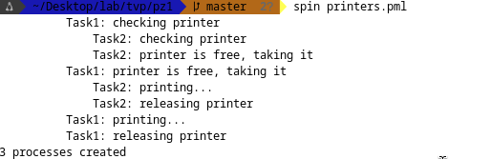
Рис. 1 Результат работы программы

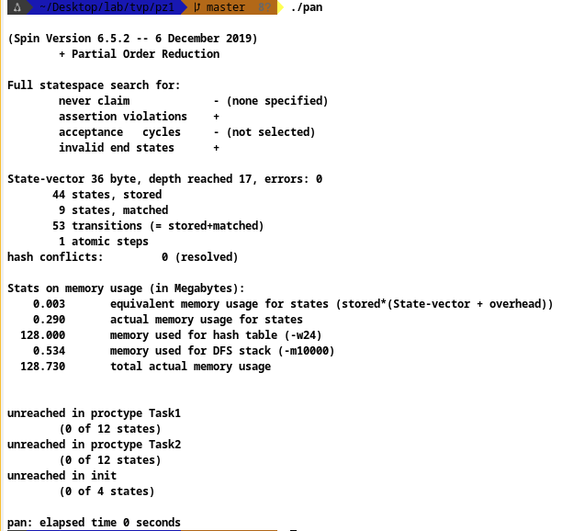
Рис. 2 Результат верификации
Вывод
В ходе работы была разработана программа на языке Promela, моделирующая доступ двух параллельных процессов к общему ресурсу (принтеру) с использованием флага-переменной. Результат выполнения программы показал наличие состояния гонки (race condition), когда оба процесса одновременно определили ресурс как свободный и захватили его. Верификация с помощью Spin не выявила формальных ошибок, так как в программе отсутствуют проверки корректности взаимного исключения.

Задача № 2
«Распределенная база данных»
Условие: Три узла базы данных: Node1, Node2, Node3. Каждый узел может блокировать записи для транзакций. Транзакция T1 на Node1 блокирует запись A на Node1 и запись B на Node2. Транзакция T2 на Node2 блокирует запись B на Node2 и запись C на Node3. Транзакция T3 на Node3 блокирует запись C на Node3 и запись A на Node1.
Задание:
1 Смоделируйте эту распределенную блокировку.
2 Докажите, что система может войти в глобальный deadlock.
3 Предложите протокол двухфазной фиксации (2PC) для предотвращения.

Код модели
byte A = 1;
byte B = 1;
byte C = 1;

proctype Node1() {
printf("Node1: lock A\n");
A = 0;

printf("Node1: trying to lock B\n");
(B == 1);
B = 0;

printf("Node1: working\n");

B = 1;
A = 1;
}

proctype Node2() {
printf("Node2: lock B\n");
B = 0;

printf("Node2: trying to lock C\n");
(C == 1);
C = 0;

printf("Node2: working\n");

C = 1;
B = 1;
}

proctype Node3() {
printf("Node3: lock C\n");
C = 0;

printf("Node3: trying to lock A\n");
(A == 1);
A = 0;

printf("Node3: working\n");

A = 1;
C = 1;
}

init {
run Node1();
run Node2();
run Node3();
}

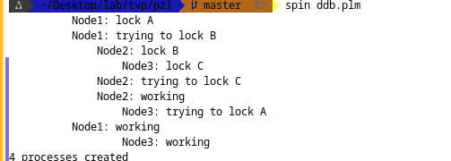

Рис. 3 Результат работы программы

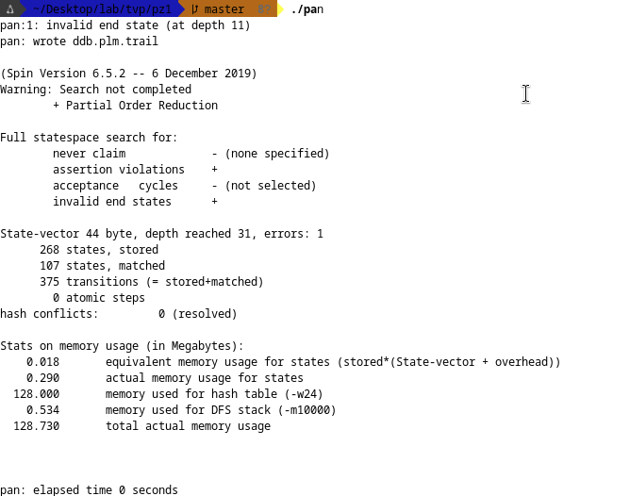
Рис. 4 Результат верификации

Анализ
В ходе работы была разработана программа на языке Promela, моделирующая алгоритм синхронизации трех узлов, каждый из которых захватывает два ресурса в определенном порядке. При запуске программа завершилась без видимых проблем, однако верификация с помощью Spin обнаружила критическую ошибку: invalid end state (недопустимое конечное состояние). Это означает, что некоторые процессы не достигли корректного завершения — в данном случае возникла взаимная блокировка (deadlock). Проблема заключается в том, что узлы захватывают ресурсы в циклическом порядке (Node1: A→B, Node2: B→C, Node3: C→A), что создает круговое ожидание: Node1 ждет B, занятый Node2; Node2 ждет C, занятый Node3; Node3 ждет A, занятый Node1.

Код исправленной модели
#define YES 1
#define NO 0
#define N 3

byte A = 1;
byte B = 1;
byte C = 1;

chan prepare_req[3] = [0] of { byte };
chan vote[3] = [0] of { byte };
chan decision[3] = [0] of { byte };

proctype Node1() {
byte i = 0;
byte v;

do
:: i < N ->
prepare_req[0]?1;

if
:: (A == 1 && B == 1) ->
A = 0; B = 0;
vote[0]!YES
:: else ->
vote[0]!NO
fi;

decision[0]?v;

/* освобождение */
if
:: A == 0 -> A = 1
:: else -> skip
fi;
if
:: B == 0 -> B = 1
:: else -> skip
fi;

i++
:: else -> break
od
}

proctype Node2() {
byte i = 0;
byte v;

do
:: i < N ->
prepare_req[1]?1;

if
:: (B == 1 && C == 1) ->
B = 0; C = 0;
vote[1]!YES
:: else ->
vote[1]!NO
fi;

decision[1]?v;

if
:: B == 0 -> B = 1
:: else -> skip
fi;
if
:: C == 0 -> C = 1
:: else -> skip
fi;

i++
:: else -> break
od
}

proctype Node3() {
byte i = 0;
byte v;

do
:: i < N ->
prepare_req[2]?1;

if
:: (C == 1 && A == 1) ->
C = 0; A = 0;
vote[2]!YES
:: else ->
vote[2]!NO
fi;

decision[2]?v;

if
:: C == 0 -> C = 1
:: else -> skip
fi;
if
:: A == 0 -> A = 1
:: else -> skip
fi;

i++
:: else -> break
od
}

proctype Coordinator() {
byte i = 0;
byte v1, v2, v3;

do
:: i < N ->
printf("Transaction %d\n", i);

prepare_req[0]!1;
prepare_req[1]!1;
prepare_req[2]!1;

vote[0]?v1;
vote[1]?v2;
vote[2]?v3;

if
:: (v1 == YES && v2 == YES && v3 == YES) ->
decision[0]!YES;
decision[1]!YES;
decision[2]!YES;
:: else ->
decision[0]!NO;
decision[1]!NO;
decision[2]!NO;
fi;

i++
:: else -> break
od
}

init {
run Coordinator();
run Node1();
run Node2();
run Node3();
}

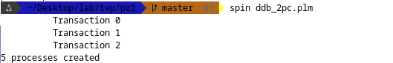

Рис. 5 Результат работы программы

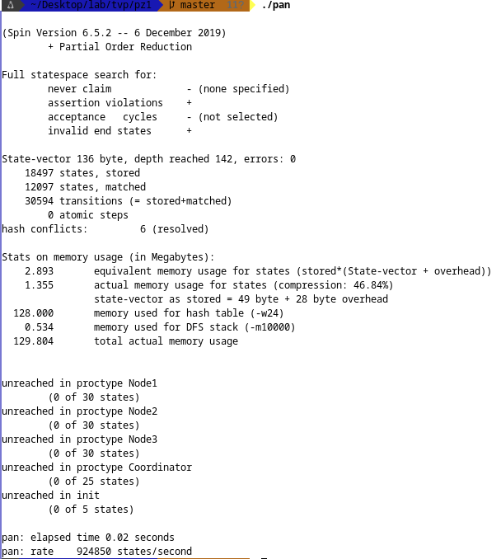
Рис. 6 Результат верификации

Вывод
В ходе работы была разработана исправленная программа, реализующая протокол двухфазной фиксации (2PC) для координации доступа трех узлов к общим ресурсам A, B и C. В отличие от предыдущей версии, где возникала взаимная блокировка из-за циклического захвата ресурсов, новая модель использует централизованного координатора, который запрашивает подтверждение от всех узлов перед выделением ресурсов. Результат выполнения показал успешное проведение трех транзакций без ошибок, а верификация подтвердила корректность модели: 18497 состояний без ошибок, все процессы достигли конечных состояний. Таким образом, протокол двухфазной фиксации эффективно решает проблему тупиков, обеспечивая атомарность операций и согласованный доступ к распределенным ресурсам.

